KNMI Kennis- en datacentrum

Hoe vaak komt extreme neerslag zoals op 28 juli tegenwoordig voor, en is dat anders dan vroeger?
Op 28 juli vielen grote hoeveelheden neerslag in Nederland, op sommige plaatsen ontstond wateroverlast. Hoe vaak komt zoiets voor, en is dat nu vaker dan vroeger?
Op basis van een eerste analyse van de meetgegevens vinden we dat de grootste hoeveelheid regen in 24 uur die gemeten is, 131,6 mm, per station tegenwoordig eens in de 2000 tot 5000 jaar voorkomt. Dit lijkt heel zeldzaam, maar de meest intense buien zijn vrij klein, even klein of kleiner dan de afstand tussen de 325 meetstations voor neerslag waarover het KNMI beschikt. De kans dat zo’n hoeveelheid ergens in Nederland wordt gemeten is dus ongeveer 325 keer groter. Volgens een eenvoudig rekensommentje komen we dan uit op een herhalingstijd van ongeveer eens in de 5 tot 15 jaar. Met verschillende methodes hebben we ook bepaald of de kans op een dergelijke gebeurtenis de laatste decennia veranderd is. Alle methodes geven aan dat extreme regenval tegenwoordig vaker voorkomt dan vroeger, ongeveer twee keer zo veel.

Meetgegevens
We baseren ons hier op dagelijkse regenwaarnemingen van de 325 handmatige aftappingen door vrijwilligers, in de zomer om 10 uur ’s ochtends. Dat laatste geeft meteen een complicatie: de meest intense regen viel op 28 juli 2014 juist omstreeks 10 uur in Noord-Brabant en het Groene Hart. Hierdoor is de neerslag die op 28 juli viel verdeeld over twee waarnemingen: de aftapping van 28 juli en die van de dag daarop. Op enkele stations liep de som van deze aftappingen op tot 125–140 mm. Om een uur of twaalf lag de meest intense buienlijn wat verder naar het noorden. Voor deze buienlijn uit ontstonden een paar zeer intense buien met grote hagelstenen en heftig onweer. Eén daarvan trok net over het vliegveld Deelen en liet daar 131,6 mm achter in de automatische regenmeter (van 0 uur tot 24 uur). Deze meetwaarde nemen we als maat voor de intensiteit van de regen op 28 juli, omdat het ongeveer even veel is als op enkele stations in Noord Brabant en het Groene Hart in totaal gemeten is.

Aantal dagen met 50 mm of meer neerslag
De heftigste neerslag valt in vrij kleine buien, maar toch worden nu en dan op meerdere stations grote hoeveelheden gemeten op dezelfde dag. Om zo’n gebeurtenis te kwantificeren wordt daarom vaak het aantal dagen genomen waarop op minstens één station 50 mm of meer neerslag gemeten wordt. Het aantal neerslagstations is in de loop van de jaren maar weinig veranderd, zodat het `vangnet’ voor intense buien vrijwel hetzelfde was vanaf 1951, tussen de 298 en 330 stations. Het KNMI gebruikte het criterium voor zware regen (het aantal dagen met 50 mm/dag of meer) alleen in de zomermaanden, juni, juli en augustus. Echter, de laatste jaren zien we zulke hoeveelheden ook vaker in mei, september en oktober voorkomen. Daarom heeft het KNMI besloten om het aantal dagen met zware neerslag ook per jaar te tellen. Beide definities zijn uitgezet in figuur 1, bijgewerkt t/m 23 augustus 2014. Er is in beide reeksen een toename te zien. Een lineaire trend geeft aan dat het aantal dagen in de zomer is toegenomen van bijna vier naar zeven, een toename met een factor 1,8. Rond 1950 waren er in de zomer volgens deze berekening dus ongeveer 40% minder dagen met 50 mm/dag of meer dan nu gebruikelijk is. In de reeks van het aantal dagen per jaar is de trend nog duidelijker te zien. Een lineaire trendanalyse geeft een toename van gemiddeld vijf dagen begin jaren 1950 tot rond de tien dagen nu, een toename van een factor twee. In 2014 zijn tot nu toe al veertien van dit soort dagen geteld, waarvan elf in de zomer.
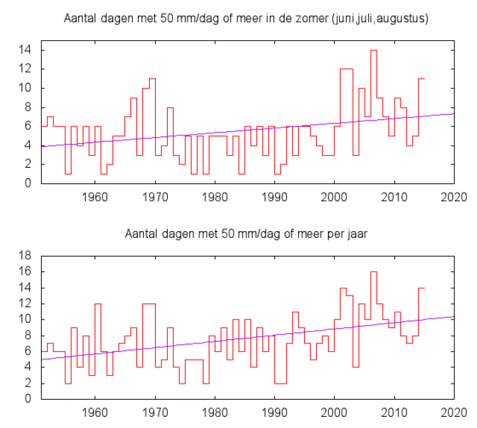
Figuur 1: Aantal dagen waarop op minstens één van de ongeveer 325 neerslagstations 50 mm of meer neerslag is gemeten. Boven: in de zomermaanden juni., juli en augustus. Beneden: in het hele jaar.
Een neerslaghoeveelheid van 50 mm is veel, maar het zijn de nog extremere gebeurtenissen die de meeste overlast opleveren. We beschouwen daarom in dit artikel nog drie andere manieren om uit te rekenen hoe vaak extremen voorkomen en hoe dat veranderd is.

Maximum neerslag van alle neerslagstations
Een eerste alternatief is de maximale neerslaghoeveelheid die in één etmaal gemeten is op één van de neerslagstations in een jaar. Dit heeft het voordeel dat je hieruit kunt afleiden hoe zwaar de buien waren. Deze reeks is uitgezet in figuur 2. Hierin zijn duidelijk de records te zien: Amsterdam 1951, Gouda 1975, Lievelde 2010. De neerslag van 28 juli 2014 komt nu niet verder dan 107,7 mm in Nieuwendijk (Noord Brabant) omdat de rest van de regen na 10 uur in de regenmeter viel.
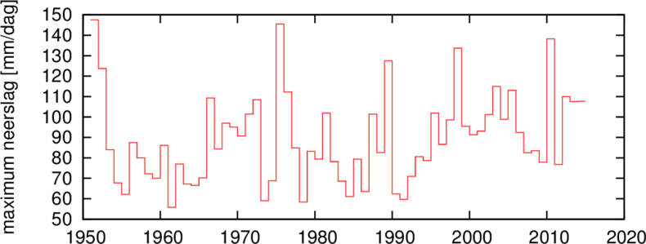
Figuur 2. Per jaar de hoogste neerslagmeting van alle 8–8 neerslagstations. Het aantal station is nu 325 en heeft over deze periode tussen 298 en 330 gevarieerd.
Een tweede voordeel van deze alternatieve benadering is dat we hiervan een goede wiskundige beschrijving kunnen geven. Zonder klimaatverandering zouden de punten een vaste verdeling volgen, een zogenaamde Gegeneraliseerde Extreme Waarden (GEV) verdeling. We kunnen de klimaatverandering mee laten wegen door aan te nemen dat de verdeling opschuift en breder wordt met de stijging van de wereldgemiddelde temperatuur. Hoeveel de verdeling verandert wordt uit de waargenomen reeks bepaald. Ondanks het record in 1951 blijkt de trend positief te zijn: gemiddeld worden de jaarextremen hoger.
In figuur 3 is het resultaat weergegeven. Op de verticale as staan de maximale neerslaghoeveelheden, gesorteerd naar grootte. Op de horizontale as staat de kans dat zo’n neerslaghoeveelheid wordt waargenomen. Deze is uitgedrukt in een herhalingstijd. Een herhalingstijd van 100 jaar betekent dat er elk jaar een kans van 1/100 = 1% is dat er ergens in Nederland op één dag zo veel neerslag valt. Aangezien er een trend is, hangt de GEV-verdeling af van de wereldgemiddelde temperatuur. We hebben de gevonden verdeling hier voor het begin- en eindjaar ingetekend: de middelste blauwe lijn is voor 1951, de middelste rode lijn voor 2014. De bovenste en onderste lijnen geven de 95% onzekerheidsmarges.
De hoogste waargenomen waarde is 148 mm in 1951, dit is het hoogste blauwe punt met een herhalingstijd van eens in de 64 jaar. Omdat we vinden dat extremen in de tijd toenemen is dit even zeldzaam als een extreem van 183 mm in het huidige klimaat. Dit is het hoogste rode punt. Zo zijn alle waarnemingen twee keer ingetekend, één keer teruggeschaald met de trend naar de waarde die even zeldzaam zou zijn geweest in het klimaat van 1951, en één keer opgeschaald naar het klimaat van 2014. Op deze manier zijn ze rechtstreeks vergelijkbaar met de lijnen die de GEV verdeling in die jaren aangeven.
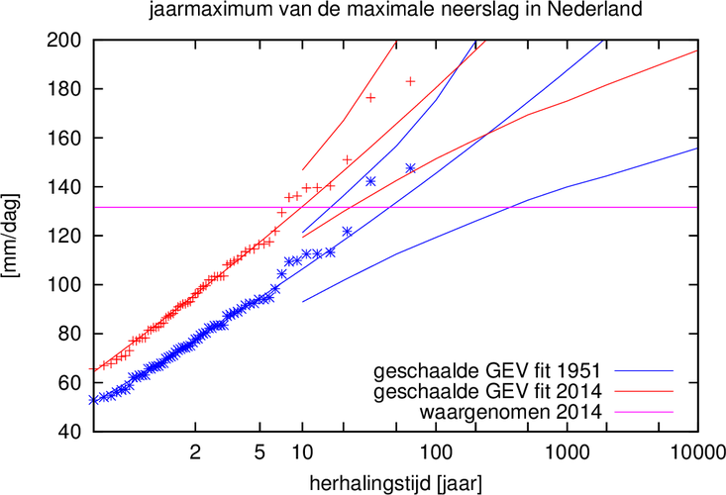
Figuur 3. Aanpassing van de per jaar hoogste neerslag in Nederland gemeten op één van de 8–8 neerslagstations (64 waarden) aan een GEV verdeling die schaalt met de wereldgemiddelde temperatuur. De waarde van 131,6 mm voor 28 juli 2014 (horizontale lijn) i
We kunnen hier aflezen dat hoe vaak de waarde die op 28 juli waargenomen is nu en vroeger voorkomt. Hiervoor gebruiken we de waarde van 131,6 mm die op het automatische station Deelen gemeten is. Dit doen we omdat de neerslag op de handmatige 8–8 stations over twee aftapmomenten verdeeld is en de hoogste waarde op één dag dus niet goed aangeeft hoeveel overlast de regen veroorzaakt heeft. Een waarde van 131,6 mm komt volgens figuur 3 in het huidige klimaat eens in de zes tot 25 jaar voor. In 1951 was dat nog 15 tot 350 jaar. Zo’n hoge neerslag komt nu tussen de 1,5 en 25 keer meer voor. Door het relatief gering aantal gegevens (extremen zijn per definitie zeldzaam) zijn de onzekerheidsmarges in het bepalen van de verandering groot, maar de frequentie van deze heel zware buien is vrijwel zeker omhoog gegaan.

Jaarmaxima van alle stations
We kunnen de onzekerheid verkleinen door meer meetgegevens mee te nemen zoals de jaarmaxima van de neerslag op alle stations. We hebben dan 325 waarden voor ieder jaar in plaats van alleen het maximum daarvan. Hierbij moeten we wel een paar aannames maken: dat deze extremen op alle stations even waarschijnlijk zijn, dat de metingen van de stations in goede benadering onafhankelijk van elkaar zijn, en dat de minder zware buien die we dan bestuderen nuttige informatie leveren over de zwaarste buien waarin we geïnteresseerd zijn. De reeks van jaarmaxima over heel Nederland begint boven de 50 mm per dag (figuur 2), nu kijken we ook naar dagen met ongeveer 10 mm. Er zijn goede aanwijzingen dat deze aannames niet al te veel naast de werkelijkheid liggen. Zo zijn de records willekeurig over het land verdeeld, en ook de gemiddelde zomerneerslag varieert niet sterk van station tot station. Kaartjes van de hoogste neerslaggebeurtenissen in de zomer laten zien dat die vaak maar op één station gemeten worden, soms in twee of drie. In de winter is dit anders, dan zijn de neerslaghoeveelheden veel gelijkmatiger verdeeld over het land. Om die reden beperken we de analyse tot de maanden met de meest intense buien: juni tot en met september. Tenslotte is de laatste aanname te controleren door naar de grafiek van figuur 4 te kijken: de hoogste gemeten neerslaghoeveelheden lijken vrij goed op de getrokken lijnen te liggen die grotendeels bepaald wordt door de lagere waardes. Verder onderzoek moet uitwijzen of deze aannames houdbaar zijn. Zo niet, dan is een meer geavanceerde analyse nodig. De hier gepresenteerde resultaten moeten daarom worden gezien als voorlopig.
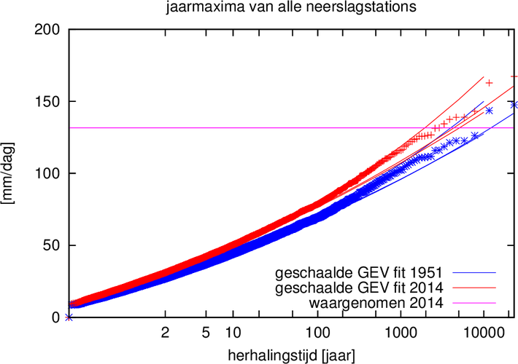
Figuur 4. Als figuur 3, maar nu voor het jaarmaximum van ieder van de 8–8 neerslagstations (20335 waarden).
De herhalingstijd van de 131,6 mm die in Deelen is waargenomen op 28 juli 2014 is volgens deze figuur 2000 tot 5000 jaar per station in het huidige klimaat, wat overeenkomt met 6 tot 15 jaar ergens op een meetstation in Nederland. Rond 1951 was dit nog 4000 tot 13000 jaar. Dit soort gebeurtenissen komen nu dus volgens deze analyse 2,0 tot 2,6 keer vaker voor. De werkelijke onzekerheid is groter vanwege de bovengenoemde aannames.

Schaling
Er is nog een onafhankelijke methode om de factor twee toename in neerslagextremen die we gevonden hebben te controleren. In waarnemingen en klimaatmodellen nemen dagelijkse extremen in Nederland toe met de maximale hoeveelheid vocht die de atmosfeer kan bevatten, ongeveer 7% per graad Celsius (de Clausius-Clapeyron relatie). Dit combineren we met de opwarming van Nederland sinds 1950, zo’n 1,5 ºC, en de afname van frequentie met de intensiteit zoals weergegeven in figuur 4. Hiermee vinden we dat de meest intense buien 1,3 tot 2,4 keer vaker voor zouden moeten komen.

Conclusies
De herhalingstijd van de neerslag van 28 juli 2014 is moeilijk te bepalen omdat op veel stations de totale som over twee aftapmomenten verspreid over twee dagen verdeeld was: een gedeelte werd om 10 uur ’s ochtends op 28 juli gemeten, de rest een dag later. De som hiervan is ongeveer gelijk aan de waarde die op het automatische station van Deelen gemeten werd, 131,6 mm. De herhalingstijd van de maximale hoeveelheid neerslag die gemeten werd op 28 juli (131,6 mm) is per station nu zo’n 2000 tot 5000 jaar. De buien zijn zo klein dat we de stations als redelijk onafhankelijk kunnen nemen, dus de kans dat een dergelijke dagsom neerslag ergens in Nederland waargenomen wordt is bij benadering 325 keer kleiner, eens in de 6 tot 15 jaar.
We hebben op vier verschillende manieren uitgerekend hoe veel vaker intense buien, zoals die op 28 juli 2014 waargenomen zijn, nu voorkomen ten opzichte van het midden van de twintigste eeuw. Het aantal dagen met 50 mm per dag of meer per zomer of per jaar is nu twee keer zo groot als rond 1950 volgens een eenvoudige trendanalyse. We beschouwen ook de kans op zo’n hoge waarde als op 28 juli binnen de verdeling van waarnemingen met de hoogste etmaalsom van het jaar op één van de ongeveer 325 neerslagstations. Een extreme-waarden analyse geeft dat die kans minstens 1,5 keer groter geworden is. Binnen de verdeling van de hoogste dagsommen van het jaar op alle stations is de kans op zo’n waarde nu een factor 2,0 tot 2,6 groter onder wat aannames. Tenslotte geeft het verband met de Clausius-Clapeyron relatie een factor 1,3 tot 2,4 meer kans. Alles wijst er dus op dat deze buien nu ongeveer twee keer vaker voorkomen dan rond 1950.
We verwachten dat de sterke toename in het voorkomen van extreme buien verder wordt voortgezet naarmate Nederland verder opwarmt. Dit is verwerkt in de KNMI’14 scenario’s, die onlangs door het KNMI zijn gepubliceerd.
Literatuur
G. Lenderink en E. van Meijgaard, 2008. Increase in hourly precipitation extremes beyond expectations from temperature changes, NGS, doi:10.1038/ngeo262
G. Lenderink en E. van Mijgaard, 2010. Linking increases in hourly precipitation extremes to atmospheric temperature and moisture changes, ERL, doi:10.1088/1748-9326/5/2/025208
G. Lenderink et al, 2011. Scaling and trends of hourly precipitation extremes in two different climate zones — Hong Kong and the Netherlands, HESS, doi:10.5194/hess-15-3033-2011
G. Lenderink et al, 2011. Intensiteit van extreme neerslag in een veranderend klimaat, Meteorologica, nr 2, 17-20.
G. Lenderink, 2011. Extreme neerslagsom in Herwijnen, KNMI Kenniscentrum.
A. Klein Tank et al, KNMI’14 klimaatscenario’s voor Nederland,www.klimaatscenarios.nl
G.J. van Oldenborgh en G. Lenderink, 2014. Een eerste blik op de buien van maandag 28 juli 2014, Meteorologica nr 3, 30–31
Met dank aan Henk van den Brink voor het ontdekken van een foutieve aanname in een eerdere versie en Rob Sluijter voor veel nuttig commentaar op de tekst. Alle gebruikte data en analysemethoden zijn te vinden op de KNMI Climate Explorer, climexp.knmi.nl. De tools zijn ontwikkeld in het kader van het NWO project "Trend or Coincidence".

